

**Universidad Abierta y a Distancia**

**de México**

**División de Ciencias Exactas, Ingeniería y Tecnología**

**Desarrollo de software**

**Semestre:** Primero

**Asignatura:** Fundamentos de Programación

**Unidad de aprendizaje:** II

**Actividad 2:** Beneficios de los algoritmos secuenciales.

**Nombre del estudiante:** José Delfino García Sarabia

**Matrícula:** ES231104201

**Grupo:** DS-DFPR-2301-B1-020

**Docente:** VICTOR HUGO RAMIREZ SALAZAR

**Fecha de entrega:**27/02/2023

**Ciudad de México, 27 de febrero del 2023**

Diseño: DL-CPL

**ÍNDICE**

**INTRODUCCIÓN** 1

**DESARROLLO DE LA ACTIVIDAD** 2

**CONCLUSIÓN** 4

**REFERENCIAS BIBLIOGRÁFICAS** 5

# **INTRODUCCIÓN**

Hablar de algoritmos es sinónimo de orden, por tal motivo es este trabajo analizaremos la importancia y uso de los algoritmos, los cuales nos traen beneficios de obtener respuestas precisas a un problema o búsqueda en algo en particular, los algoritmos han marcado la pauta en cualquier ámbito de la vida, como ejemplo en los procesos administrativos para agilizar sus procesos de compra venta, son de gran ayuda y benéficos al momento de hacer búsqueda en internet que tanto nos hace falta de algoritmos que hagan búsquedas precisas y exactas, en la actualidad cualquier empresa utiliza algoritmos para sus procesos desde escuelas hasta corporativos trasnacionales.

“En el siglo XXI múltiples procesos rutinarios como encontrar pareja, trabajo, reconocer rostros, tomar fotos, construir -y manejar- autos y enviar emails, entre otros servicios entregados por aplicaciones móviles, se basan también en el uso de algoritmos”. **(Uchile.cl, 2017).**

# **DESARROLLO DE LA ACTIVIDAD**

1. **Explicación**

**a. ¿Qué es y para qué sirve un algoritmo? Da un ejemplo aplicándolo en tu vida.**

Es una serie de pasos o instrucciones ordenados y lógicos que te ayudan para resolver un problema determinado, las instrucciones deben ser claras y precisas.

En la vida diaria se puede ocupar al momento de realizar unas palomitas de manera natural o en el microondas son 2 procesos diferentes, como retirar dinero del cajero automático, o incluso como hacer las compras en alguna tienda.

**b. ¿Cuáles son las formas de presentar un algoritmo? Explica y ejemplifica cada una de ellas.**

Un algoritmo se puede presentar mediante dos formas, a través de un pseudocódigo (escribiendo las instrucciones en lenguaje natural) o de un Diagrama de flujo (mediante representaciones graficas).

**Pseudocódigo:**

INICIO

N1, N2, Prom : FLOTANTE

ESCRIBA “Introduzca 2 números:”

LEA N1, N2

Prom 🡨 (N1+N2)/2

ESCRIBA “El promedio es:”, Prom

FIN

**Diagrama de flujo**

INICIO

N1, N2, Prom : FLOTANTE

“Introduzca 2 números:”

N1, N2

Prom 🡨 (N1+N2)/2

“El promedio es:”, Prom

FIN

**c. ¿Qué es pseudocódigo?**

Un Pseudocódico es una representación o escribiendo las instrucciones en lenguaje natural, que dan solución a un problema, se utilizan verbos para representar acciones, se usan variables y se describen los pasos de forma secuencial.

“Es una representación en lenguaje natural (una lengua como español o inglés) con cierta estructura de un lenguaje formal (como de computadora)”. **(Portal Académico del CCH, 2022).**

**d. Describe las diferencias y similitudes entre pseudocódigo y diagrama de flujo.**

La diferencia principal es que los Pseudocódicos utiliza un lenguaje flexible, natural, humano, es decir, fácil de entender al programador mas no a la máquina o computadora, mientras que el diagrama de flujo indica esta serie de pasos mediante gráficas o símbolos.

La similitud entre ambas es que indican una secuencia de pasos, depende el uno del otro y comparten el mismo objetivo.

1. **Tabla con los símbolos ANSI que se emplean en un diagrama de flujo.**

|  |  |  |
| --- | --- | --- |
|  | Símbolo | Definición |
| Inicio o fin |  | Indica el inicio y/o el final de un procedimiento o ciclo. |
| Documento |  | Documento que entra, se genere o salga del procedimiento |
| Operación |  | Realiza un proceso y operación del procedimiento. |
| Decisión |  | Se utiliza para tomas alternativas o caminos dentro del procedimiento. |
| Datos |  | Se utiliza para entrada y salida de datos |
| Conector de procedimiento |  | Conecta un procedimiento con otro. |
| Extraer o sacar |  | Sacar un documento o cosa |
| Guardar o meter |  | Guardar un documento |

1. **Pseudocódigo en el que se visualice el proceso que se sigue para calcular el número total de estudiantes en un grupo.**

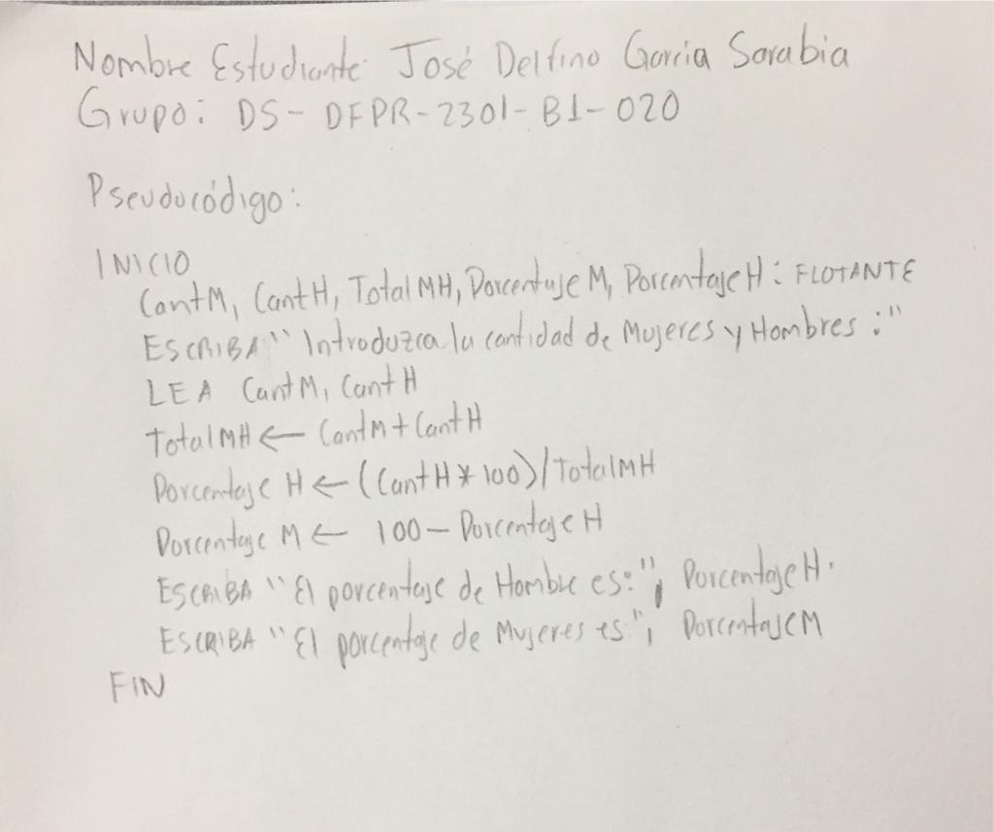

1. **Diagrama de flujo que represente tu propuesta de solución diseñada en Pseudocódigo.**

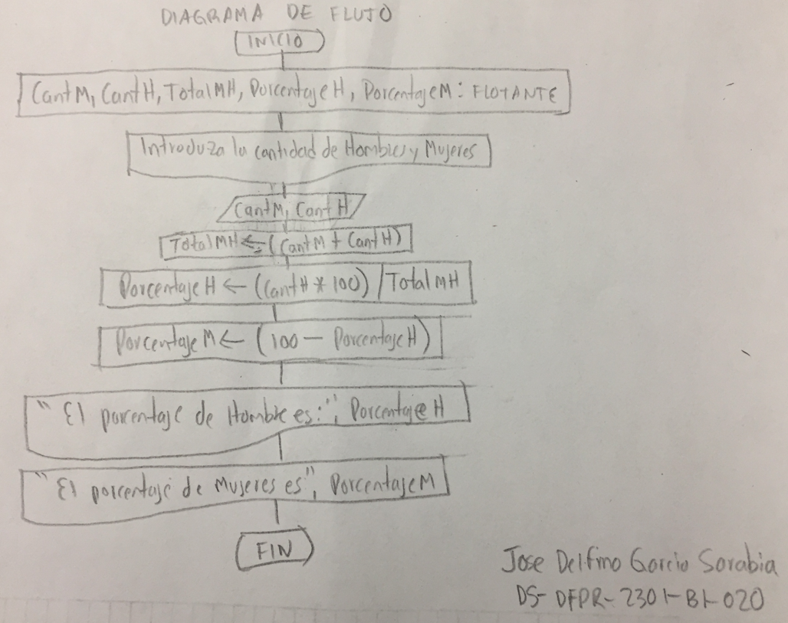

1. **Prueba de escritorio.**

|  |  |  |  |  |
| --- | --- | --- | --- | --- |
| Instrucción | Dato de entrada | Operaciones | Estado de la memoria | Dato de salida |
| Introduzca CantM | 20 |  |  |  |
| Introduzca CantH | 10 |  |  |  |
| TotalMH=CantM+CantH |  | 20+10 | 30 |  |
| PorcentajeH=(CantidadH*100)/TotalMH |  | (10*100)/30 | 33.33 |  |
| PorcentajeM=100- PorcentajeH |  | 100-33.33 | 66.66 |  |
| Escribir “El porcentaje de hombres es:” |  |  |  | El porcentaje de hombres es:” |
| Escribir PorcentajeH |  |  |  | 33.33 |
| Escribir “El porcentaje de Mujeres es:” |  |  |  | El porcentaje de mujeres es:” |
| Escribir PorcentajeM |  |  |  | 66.66 |

# **CONCLUSIÓN**

En la vida diaria nos enfrentamos a diversas problemáticas independientemente del área en el que nos desenvolvamos, por tal motivo es de vital importancia tener conocimiento básico de lo que es un algoritmo, esto nos permitirá resolver mediante una serie de pasos ordenados y lógicos dicha problemática, es decir, nos permitirá plantear una solución óptima. Así también es importante llevar procesos lógicos para resolver situaciones tanto en lo laboral como en la vida cotidiana. Cabe mencionar que si llevamos a cabo algoritmos de calidad reducirá considerablemente el rango posible de errores al momento de resolver problemas, además nos quedará registro del diseño y una guía para que otras personas puedan resolver el mismo problema. Cabe mencionar que el tema de algoritmos es muy amplio en diversas áreas del conocimiento la finalidad es la misma, resolver problemas mediante pasos ordenados, lógicos y tener un camino limpio y fácil y bien estructurado.

“Cualquier persona, si atiende de forma estricta la secuencia de los pasos, llegará al mismo resultado. La construcción de algoritmos se basa en la abstracción de las características del problema, a través de un proceso de análisis que permitirá seguir con el diseño de una solución fundamentada en modelos, los cuales ven su representación tangible en el proceso de implementación del algoritmo”.” **(Sanches EH,s/f).**

# **REFERENCIAS BIBLIOGRÁFICAS**

La omnipresencia de los algoritmos en la vida cotidiana y en los grandes saltos de la tecnología. (2017, abril 21). Uchile.cl. <https://www.uchile.cl/noticias/132454/la-presencia-de-los-algoritmos-en-la-vida-cotidiana->

Pinales, F. J., César, D., & Amador, E. V. (s/f). RESUELTOS CON DIAGRAMAS DE FLUJO Y PSEUDOCÓDIGO. Uaa.mx. Recuperado el 27 de febrero de 2023, de <https://editorial.uaa.mx/docs/algoritmos.pdf>

Sánchez, E. H. (s/f). Lic. en Informática. Unam.mx. Recuperado el 25 de febrero de 2023, de https://programas.cuaed.unam.mx/repositorio/moodle/pluginfile.php/1196/mod_resource/content/1/contenido/index.html